Федеральное государственное образовательное бюджетное

учреждение высшего образования

**«Финансовый университет при Правительстве Российской Федерации»**

**(Финансовый университет)**

Колледж информатики и программирования

**ОТЧЁТ**

**По лабораторной работе №10**

Дисциплина/Профессиональный модуль: Инфокоммуникационные системы и сети

Студент: Поволяев Д.А

Иванова М.Ю

Группы: 3ПКС-220

Преподаватель : Сибирев И.В.

Оценка за работу :_______

**Москва – 2022г.**

**ЦЕЛЬ РАБОТЫ**

Crome remout Desk top.Приложение для дистенционного подключения к удаленнному рабочему столу.Установить, разобраться продемонстрировать подключение, написать отчет

**ХОД РАБОТЫ**

Для использования технологии нужно скачать Google Chrome и установить для него расширения и использовать. После чего нужно сгенерировать код на компьютере к которому будут подключаться.

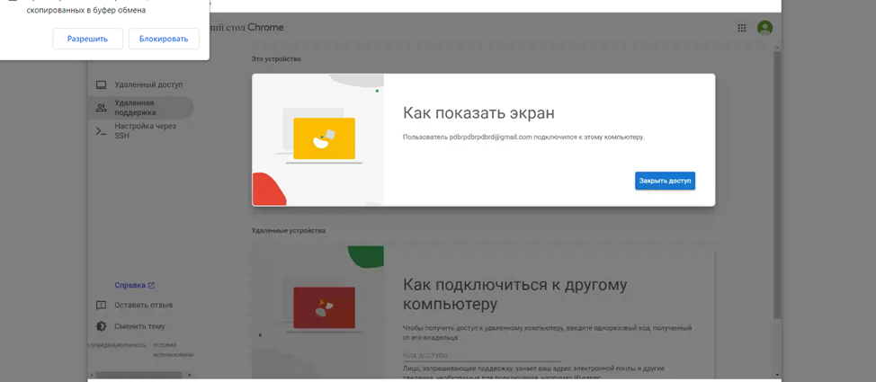

После подключения можно делать абсолютно всё что угодно на компьютере, к которому подключились, например вводить текст.

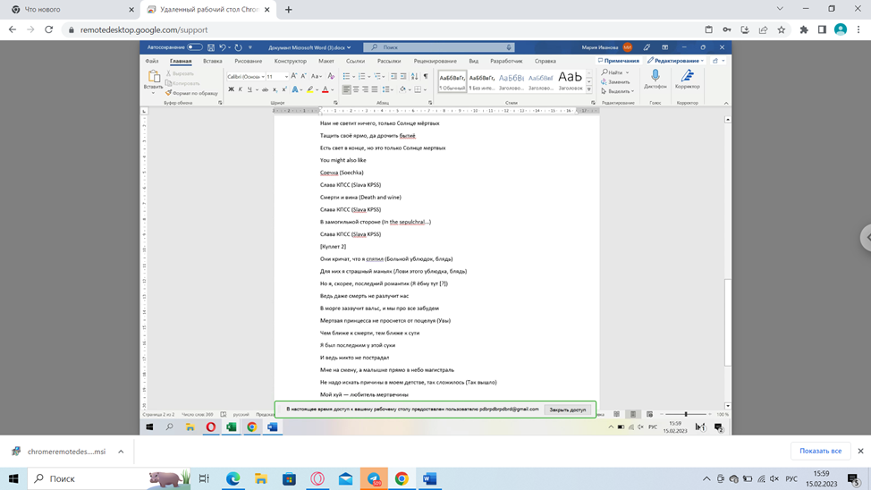

Заходить в браузер

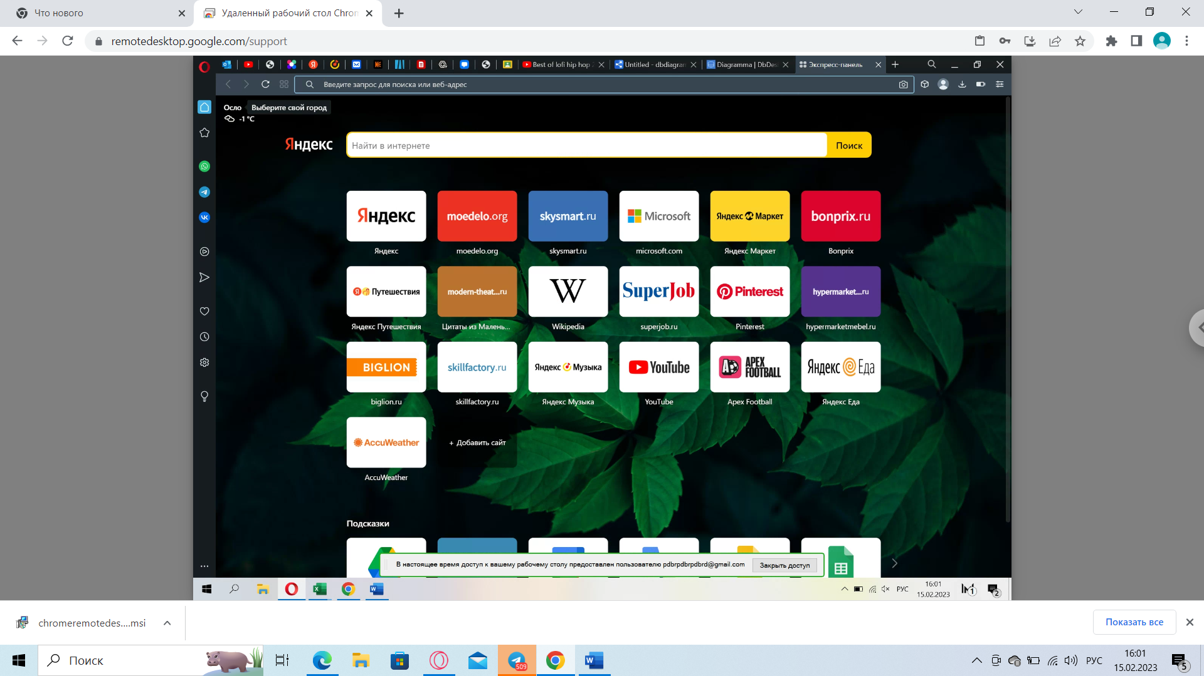

**ВЫВОД**

Технология очень поможет для устранения каких-то неполадок удалённо от компьютера.